**Bài 24: SINH SẢN Ở THỰC VẬT**

|  |  |  |  |
| --- | --- | --- | --- |
| **STT** | **Họ tên** | **Đơn vị công tác** | **Gmail** |
| 1 | Dương Thị Phượng | Trường THPT Cò Nòi | duongphuongnlsl@gmail.com |
| 2 | Phạm Vũ Kim Thoa | Trường TH THCS THPT Tre Việt | phamvukimthoa13@gmail.com |
| 3 | Lê Thị Tuyết Mai | Trường THPT Chuyên Tiền Giang | maituyetgc@gmail.com |
| 4 | Lục Khánh Hưng | Trường THPT Phước Thạnh | Khanhhungndc@gmail.com |

**1. CÂU HỎI NHIỀU LỰA CHỌN**

**1.1. Nhận biết**

**Câu 1:** Hình thức nào sau đây là sinh sản vô tính ở thực vật?

A. Phân tách.

B. Sinh sản sinh dưỡng.

C. Nảy chồi.

D. Phân mảnh.

**Câu 2:** Trường hợp nào sau đây ***không*** phải là sinh sản vô tính ở thực vật?

A. Cây cỏ gấu non phát triển từ rễ củ.

B. Cây dương xỉ non phát triển từ bào tử.

C. Cây sắn dây phát triển từ một đoạn thân.

D. Cây táo non phát triển từ hạt.

**Câu 3:** Chúng ta có thể nhân giống cây khoai tây bằng bộ phận nào của cây?

A. Lá.

B. Thân củ.

C. Hoa.

D. Rễ.

**Câu 4:** Trong thiên nhiên cây tre có thể sinh sản bằng

A. rễ phụ.

B. lóng.

C. thân rễ.

D. thân bò.

**Câu 5:** Sinh sản vô tính ở thực vật là cây non được sinh ra mang đặc tính

A. giống cây mẹ, có sự kết hợp giữa giao tử đực và giao tử cái.

B. giống cây mẹ, không có sự kết hợp giữa giao tử đực và giao tử cái.

C. giống bố mẹ, có sự kết hợp giữa giao tử đực và giao tử cái.

D. giống và khác cây mẹ, không có sự kết hợp giữa giao tử đực và giao tử cái.

**Câu 6:** Thể giao tử cái ở cây có hoa là

A. phôi nhũ.

B. túi phôi.

C. noãn.

D. bầu noãn.

**Câu 7:** Sau khi thụ tinh, noãn biến đổi thành

A. quả.

B. hạt

C. phôi.

D. đài.

**Câu 8:** Hạt phấn chưa phân hoá có hai tế bào trong đó tế bào bé gọi là

A. tế bào ống phấn.

B. tế bào sinh dưỡng.

C. tế bào sinh sản.

D. giao tử đực.

**Câu 9:** Thụ phấn là quá trình

A. vận chuyển hạt từ nhị đến đầu nhụy.

B. hợp nhất nhân giao tử đực và nhân tế bào trứng.

C. vận chuyển hạt phấn từ nhụy đến đầu nhụy.

D. hợp nhất giữa nhị và nhụy.

**Câu 10:** Hình thức sinh sản của cây rêu là sinh sản

A. bào tử.

B. phân đôi.

C. sinh dưỡng.

D. hữu tính.

**Câu 11.** Hoa đực không có bộ phận nào

**A.**bộ nhuỵ  **B.** bộ nhị. **C.** đế hoa. **D.** đài hoa.

**Hướng dẫn giải**

Đáp án A

Trả lời chi tiết: Hoa đực không có bộ nhụy

**Câu 12.** Sinh sản vô tính ở thực vật là gì?

**A.** Giống nhau và giống cả bố và mẹ. **B.** Giống hệt nhau và giống cơ thể mẹ.

**C.** Rất đa dạng về đặc tính di truyền. **D.** Khác nhau và giống bố hoặc mẹ.

**Câu 13.** Thực vật duy trì nòi giống nhờ quá trình

**A.** quang hợp. **B.** hô hấp.  **C.** sinh sản. **D.** phân nhánh.

**Hướng dẫn giải**

Đáp án C

Trả lời chi tiết: Sinh sản là quá trình sinh vật tạo ra các cá thể mới mang đặc điểm đặc trưng của loài, đảm bảo sự tồn tại và phát triển của loài.

**Câu 14.** Hình thức sinh sản ở thực vật là sinh sản

**A.** hữu tính. **B.** vô tính.

**C.** hữu tính và vô tính. **D.** trinh sản.

**Hướng dẫn giải**

Đáp án C

Trả lời chi tiết: Có hai hình thức sinh sản ở sinh vật là sinh sản vô tính và sinh sản hữu tính.

**Câu 15.** Thực vật hình dưới có hình thức sinh sản vô tính là ?

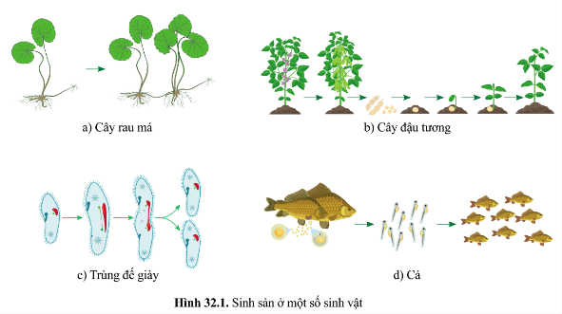

**A.** thụ phấn. **B.** sinh sản sinh dưỡng.

**C.** trinh sinh. **D.** sinh sản bằng quả.

**Hướng dẫn giải**

Đáp án B

Trả lời chi tiết: Có hai hình thức sinh sản vô tinh ở thực vật là:

- Sinh sản sinh dưỡng

- Sinh sản bằng bào tử

**Câu 16.** Sinh sản bằng bào tử có thể gặp ở các loài

**A.** cây ăn quả. **B.** cây thuỷ sinh. **C.** cỏ. **D.** rêu và dương xỉ.

**Hướng dẫn giải**

Đáp án D

Trả lời chi tiết: Sinh sản bằng bào tử có ở rêu và dương xỉ

**Câu 17.** Sinh sản sinh dưỡng là

**A.** hình thức sinh sản vô tính trong đó cá thể con được hình thành từ bộ phận sinh dưỡng của cá thể mẹ.

**B.** hình thức sinh sản hữu tính trong đó cá thể con được hình thành từ bộ phận sinh dưỡng của cá thể mẹ.

**C.** hình thức sinh sản vô tính trải qua quá trình thụ phấn.

**D.** hình thức sinh sản hữu tính trải qua quá trình thụ phấn.

**Hướng dẫn giải**

Đáp án B

Trả lời chi tiết: Sinh sản sinh dưỡng là hình thức sinh sản vô tính trong đó cá thể con được hình thành từ bộ phận sinh dưỡng của cá thể mẹ.

**Câu 18.** Loài thực vật sinh sản bằng bào tử là

**A.** xương rồng. **B.** vạn tuế. **C.** dương xỉ. **D.** xấu hổ.

**Hướng dẫn giải**

Đáp án C

Trả lời chi tiết: Sinh sản bằng bào tử có ở rêu và dương xỉ

**Câu 19.** Người ta phân chia sinh sản của thực vật thành các hình thức là:

**A.** sinh sản vô tính và sinh sản hữu tính.

**B.** sinh sản bằng bào tử và sinh sản sinh dưỡng,

**C.** sinh sản sinh dườnu và sinh sản hữu tính.

**D.** sinh sản hữu tính và sinh sản bằng bào tử.

**Hướng dẫn giải**

**Đáp án** A

- Sinh sản của thực vật được chia thành các hình thức: sinh sản vô tính và sinh sản hĩru tính. Trong đó sinh sàn vô tính được chia thành sinh sản bằng bào tử và sinh sản sinh dưỡng

**1.2. Hiểu**

**Câu 1:** Ở thực vật có hoa, thụ tinh thực hiện được nhờ

A. sinh trưởng của vòi nhuỵ.

B. sinh trưởng của chỉ nhị.

C. sinh trưởng của ống phấn.

D. sâu bọ, gió, nước.

**Câu 2:** Ý nào ***không*** đúng khi nói về quả?

A. Quả là do bầu nhụy sinh trưởng dày lên chuyển hóa thành.

B. Quả không hạt đều là quả đơn tính.

C. Quả có vai trò bảo vệ hạt.

D. Quả có thể là phương tiện giúp phát tán hạt.

**Câu 3:** Dựa trên cấu tạo hoa ***(hình)*** và vai trò các bộ phận, có bao nhiêu phát biểu sau đây **sai**?

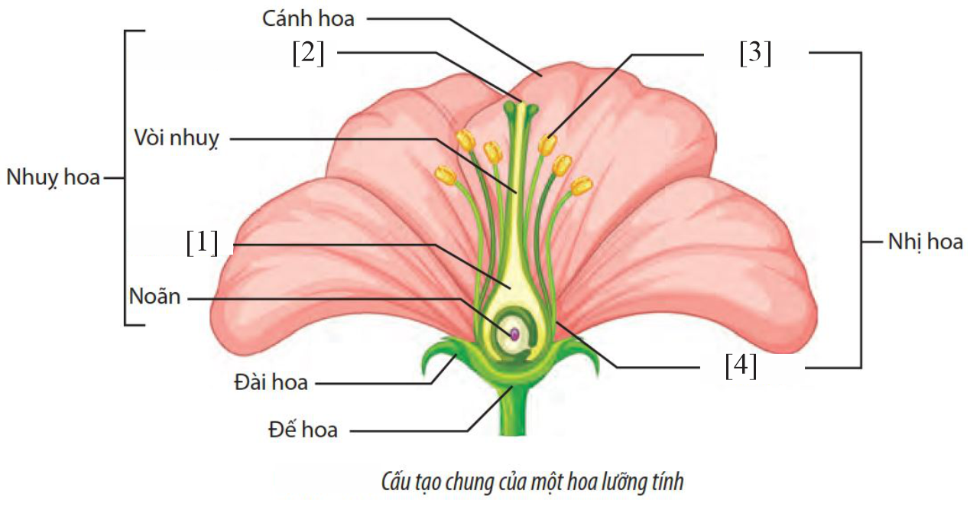

I. [1] là nơi chứa một hay nhiều noãn thuộc vào loài, noãn qua quá trình biến đổi hình thành túi phôi chứa tế bào trứng.

II. [2] đầu nhụy.

III. [3] bao phấn, chứa các túi tiểu bào tử là cấu trúc sinh ra hạt phấn.

IV. [4] là chỉ nhị, nơi chứa các giao tử cái.

A. 1.

B. 2.

C. 3.

D. 4.

***\* Hướng dẫn giải***

*Bộ phận hữu thụ: Nhị hoa gồm chỉ nhị mang bao phấn ở đầu tận cùng, bao phấn chứa các túi tiểu bào tử là cấu trúc sinh ra hạt phấn.*

*Nhuỵ cấu trúc gồm ba phần: núm nhuỵ, vòi nhuỵ và bầu nhuỵ. Bầu nhuỵ chứa một hay nhiều noãn thuộc vào loài, noãn qua quá trình biến đổi hình thành túi phôi chứa tế bào trứng.*

*IV. [4] là chỉ nhị, ~~nơi chứa các giao tử cái.~~*

**Câu 4:** Khi nói đến quá trình hình hạt phấn ***(hình)*** ở thực vật có hoa. Có bao nhiêu phát biểu sau đây đúng?

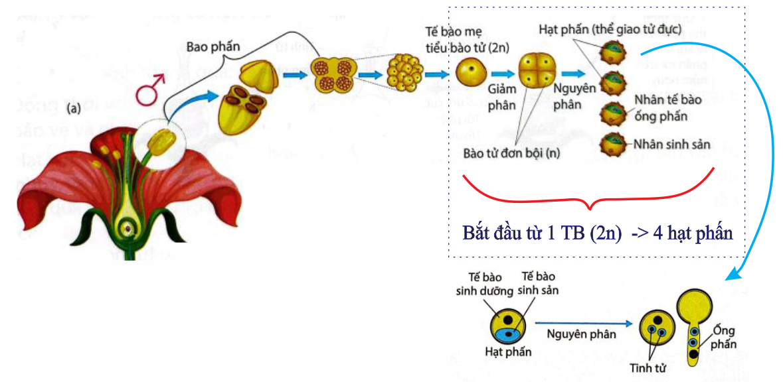

I. Trong bao phấn , mỗi tế bào mẹ (2n) giảm phân → 4 tế bào con (n), mỗi tế bào (n) nguyên phân → 1 hạt phấn (thể giao tử đực).

II. Mỗi hạt phấn có 4 tinh tử (giao tử đực: n).

III. 1 tế bào (2n), giảm phân → 4 tế bào (n), mỗi tế bào sẽ nguyên phân → hạt phấn (nhân sinh sản, nhân tế bào ống phấn).

IV. Trong mỗi hạt phấn tạo ra có tế bào sinh sản (2 tinh tử: n) và tế bào ống phấn.

A. 1.

B. 2.

C. 3.

D. 4.

***\* Hướng dẫn giải***

*- Hình thành hạt phấn: Tế bào mẹ (2n) trong bao phấn thực hiện giảm phân tạo thành 4 tế bào con (n) (bào tử đực). Các tế bào con tiếp tục thực hiện nguyên phân tạo thành các hạt phấn (thể giao tử đực).*

*-  Mỗi hạt phấn gồm 2 tế bào:*

*+ Tế bào bé là tế bào sinh sản.*

*+ Tế bào lớn là tế bào ống phấn.*

**Câu 5:** Khi nói đến quá trình hình túi phôi ***(hình)*** ở thực vật có hoa. Có bao nhiêu phát biểu sau đây đúng?

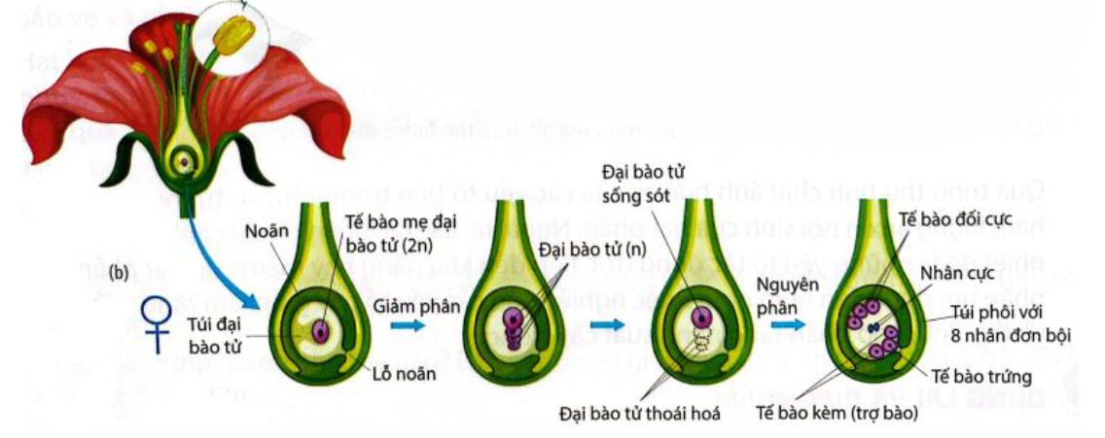

I. Mỗi tế bào mẹ (2n) giảm phân → 4 tế bào con (n), 1 tế bào (n) lớn nguyên phân → túi phôi.

II. Mỗi túi phôi có 8 tế bào.

III. Mỗi túi phôi có 8 tế bào và 8 nhân (n).

IV. Mỗi túi phôi có 7 tế bào và 8 nhân (n) nên có 1 tế bào mang nhân (2n).

A. 1.

B. 2.

C. 3.

D. 4.

***\* Hướng dẫn giải***

*\* Hình thành túi phôi:*

*Tế bào mẹ (2n) trong bầu nhụy thực hiện giảm phân tạo thành 4 tế bào con (đại bào tử đơn bội), sau đó 3 tế bào tiêu biến chỉ còn lại 1 đại bào tử. Đại bào tử tiếp tục thực hiện nguyên phân hình thành túi phôi hay thể giao tử (gồm 7 tế bào với 8 nhân).*

*Khác nhau :*

*– Quá trinh hình thành hạt phấn : tất cả 4 bào tử đực n đều thực hiện 2 lần nguyên phân để tạo nên hạt phấn (thể giao tử đực).*

*– Ọuá trình hình thành túi phôi : trong 4 bào tử đơn bội (bào tử cái) thì 3 bào tử tiêu biến, chỉ có một đại bào tử xếp trên cùng sống sót và tiến hành 3 lần nguyên phân để tạo nên túi phôi (thể giao tử cái).*

**Câu 6.** Điền vào chỗ trống: “... phương pháp nhân giống vò tính nào có hiệu quả nhất hiện nay”?

**A.** Gieo từ hạt.  **B.** Chiết cành.  **C.** Nuôi cấy mô. **D.** Giâm cành.

**Hướng dẫn giải**

**Đáp án** C

- Trong các phương pháp trên thì gieo từ hạt là phương pháp nhân giống vận dụng hình thức sinh sản hữu tính.

- Còn 3 phương pháp còn lại đều là phương pháp nhân giống vô tính, trong đó nuôi cấy mô là phương pháp có nhiều ưu điểm nhất: tạo nhanh giống mới, sạch bệnh, có hiệu quả kinh tế cao.

**Câu 7.** Cho thông tin ở bảng sau:

|  |  |
| --- | --- |
| **Cột A** | **Cột B** |
| 1. Hoa đực.  2. Hoa cái. | a. Bộ nhụy.  b. Bộ nhị.  c. Đài hoa.  d. Đế hoa. |

Khi nối các thông tin ở cột A và cột B, cách nối nào dưới đây là hợp lí?

**A.** 1 – a,c,d; 2 – b,c.  **B.** 1 – b,c,d; 2 – a,c,d.

**C.** 1 – a,b,c; 2 – c,d. **D.** 1 – b,d; 2 – a,c.

**Hướng dẫn giải**

Đáp án B

**Câu 8.** Cho thông tin ở bảng sau:

|  |  |
| --- | --- |
| **Hình thức sinh sản ở thực vật** | **Đặc điểm** |
| 1. Thụ phấn.  2. Tự thụ phấn.  3. Thụ phấn chéo . | a. Thụ phấn của hạt phấn với nhuỵ của cùng một hoa hay khác hoa nhưng cùng một cây.  b. Thụ phấn của hạt phấn cây này với nhuỵ của cây khác cùng loài.  c. Thụ phấn của hạt phấn của cây này với cây khác loài.  d. Kết hợp giữa tinh tử cây này với trứng của cây khác.  e. Quá trình hạt phấn tiếp xúc với đầu nhuỵ |

Khi nối các thông tin ở cột A và cột B, cách nối nào dưới đây là hợp lí?

**A.** 1 – e; 2 – a; 3 – d. **B.** 1 – e; 2 – c; 3 – d.

**C.** 1 – e; 2 – a; 3 – b. **D.** 1 – e; 2 – a; 3 – e.

**Hướng dẫn giải**

Đáp án C

**Câu 9.** Cho thông tin ở bảng sau:

|  |  |
| --- | --- |
| **Cột A** | **Cột B** |
| 1. Quả của cây hạt kín.  2. Hạt cùa cây hạt kín. | a. Là do bầu nhụy phát triển thành.  b. Có thể là phương tiện đề phát tán hạt.  c. Do noãn đã được thụ tinh phát triển thành.  d. Hợp tử trong đó phát triển thành phôi.  e. Có vai trò bảo vệ hạt. |

Khi nối các thông tin ở cột A và cột B, cách nối nào dưới đây là hợp lí?

**A.** 1 – a,b,e; 2 – c,d. **B.** 1 – a,e; 2 – b,c,d.

**C.** 1 – a,e; 2 – c,d,e. **D.** 1 – a,d; 2 – b,c,e.

**Hướng dẫn giải**

Đáp án A

**Câu 10.** Loài cây sinh sản bằng thân rễ là

**A.** khoai tây. **B.** khoai lang. **C.** chuối. **D.** gừng.

**Hướng dẫn giải**

Đáp án B

Trả lời chi tiết: Khoai lang là loài sinh sản bằng thân rễ.

**Câu 11.** Người ta thường chiết cành cây ăn quả lâu năm, giải thích vì sao ?

**A.** Sớm thu hoạch và biết trước được đặc tính của quả.

**B.** Để nhân giống nhanh và nhiều.

**C.** Để tránh sâu bệnh gây hại.

**D.** Dễ trồng và ít công chăm sóc.

**Câu 12.** Cơ sở sinh lí của công nghệ nuôi cấy tế bào mô thực vật ?

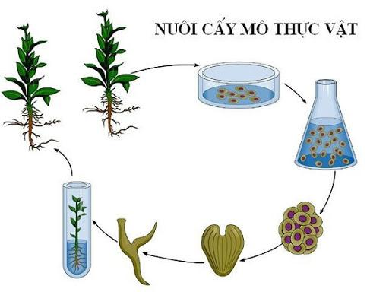

**A.** Tính toàn năng của tế bào.

**B.** Khả năng phân hóa của tế bào.

**C.** Tính chuyên hóa của tế bào.

**D.** Khả năng cảm ứng của tế bào với hoocmôn.

**Câu 13.** Cho hình ảnh mô tả các bước của kĩ thuật ghép mắt sau, bước trong quy trình trên là bước ?

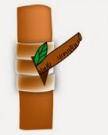

**A.** Buộc áp vỏ gốc ghép vào chồi ghép. **B.** Đặt mắt ghép vào chỗ đã nạy vỏ.

**C.** Rạch lớp vỏ trên gốc ghép. **D.** Cắt rời mặt ngoài của vỏ với chồi.

**Câu 14.** Cây nào dưới đây có hình thức sinh sản sinh dưỡng tự nhiên khác với những cât còn lại?

**A.** Sắn. **B.** Khoai lang. **C.** Cà rốt. **D.** Thu hải đường.

**Hướng dẫn giải**

Đáp án D

Trả lời chi tiết: Thu hải đường sinh sản bằng cách g**ieo hạt, chiết cành, giâm cành, nhân giống bằng củ hoặc tách cây**

Các cây còn lại sinh sản bằng củ.

**Câu 15.** Khi nói đến sinh sản hữu tính so với sinh sản vô tính ở thực vật. Đặc điểm nào sau đây ***sai?***

**A.** Tạo ra được nhiều biến dị tổ hợp làm nguyên liệu cho chọn giống và tiến hóa.

**B.** Duy trì ổn định những tính trạng tốt về mặt di truyền.

**C.** Có khả năng thích nghi với những điều kiện môi trường biến đổi.

**D.** Là hình thức sinh sản phổ biến.

**Câu 16.** Mỗi hạt thường có những bộ phận nào?

**A.** vỏ hạt, chồi, phôi nhũ. **B.** vỏ hạt và lõi hạt.

**C.** vỏ hạt, nhân hạt, mầm hạt. **D.** vỏ hạt, phôi và phôi nhũ.

**Câu 17.** Chiết cành thường được áp dụng ở

**A.** dừa. **B.** bưởi. **C.** vạn niên thanh. **D.** mía.

**Hướng dẫn giải**

Đáp án B

Trả lời chi tiết: Chiết canh thường được áp dụng ở bưởi, để duy trì đặc tinh tốt của cây mẹ và giúp cây con nhanh phát triển

**Câu 18.** Quả được hình thành từ bộ phận nào sau đây?

**A.** Bầu nhụy. **B.** Noãn dã được thụ tinh.

**C.** Đầu nhị. **D.** Noãn không dược thụ tinh.

**Hướng dẫn giải**

**Đáp án** A

-Sau khi xảy ra thụ tinh kép thì bầu nhụy phát triển thành quả noãn phát triển thành hạt. Hạt nằm trong quả nên được gọi là hạt kín.

**Câu 19.** Loài cây không được trồng bằng cách giâm cành là

**A.** khoai lang. **B.** dâu tằm. **C.** đu đủ. **D.** rau ngót.

**Hướng dẫn giải**

Đáp án B

Trả lời chi tiết: Đu đủ không thể trồng bằng cách giâm canh.

**Câu 20.** Khi nói về quả của cây hạt kín, phát biểu nào sau đây **sai**?

**A.** Quả là do bầu nhụy phát triển thành.

**B.** Quả không hạt chỉ được hình thành khi có hiện tượng thụ phấn và có hiện tượng thụ tinh.

**C.** Quả có vai trò bảo vệ hạt.

**D.** Quả có thể là phương tiện đề phát tán hạt.

**Hướng dẫn giải**

**Đáp án** B **sai**.

Vi quả không hạt có thể được hình thành do có hiện tượng thụ phấn mà không có hiện tượng thụ tinh hoặc cũng có thể được hình thành do nguồn chất kích thích ngoại sinh như auxin hay cytokinin

**Câu 21.** Quá trình thụ tinh của thực vật có hoa diễn ra ở bộ phận nào sau đây?

**A.** Bao phấn.  **B.** Đầu nhụy. **C.** Ống phấn. **D.** Túi phôi.

**Hướng dẫn giải**

**Đáp án** D.

- Quá trình thụ tinh của thực vật có hoa được thực hiện nhờ ống phân mang hai giao từ đực tới túi phôi:

+ 1 giao tử đực (n) X trứng (n) họp tử (2n)

+ 1 giao tử (n) X nhân cực (2n)  nội nhũ (3n)

- Cả hai giao tử đều tham gia vào quá trình thụ tinh trong túi phôi.

**Câu 22.** Một tế bào mẹ hạt phấn (2n) khi giảm phân cho…(1) và có bộ NST là…(2). Cụm (1) và (2) lần lượt là?

**A.** 1-4 hạt phấn, 2-đơn bội n. **B.** 1-2 hạt phấn,2- lưỡng bội 2n.

**C.** 1-2 hạt phấn, 2-đơn bội n. **D.** 1-4 hạt phấn,2-lưỡng bội 2n.

**Hướng dẫn giải**

**Đáp án** A

**Câu 23.** Trong các hình thức sinh sản dưới đây, đâu không phải ví dụ về sinh sản vô tính?

**A.** Sinh sản bằng bào tử của rêu. **B.** Sinh sản bằng thân rễ ở cây rau má.

**C.** Sinh sản bằng hạt ở cây lúa. **D.** Sinh sản bằng củ ở gừng.

**Hướng dẫn giải**

Đáp án C

**Trả lời chi tiết:** Sinh sản bằng hạt ở cây lúa là một hình thức sinh sản hữu tính

**1.3. Vận dụng**

**Câu 1.** Khi tìm hiểu các giống cây trồng ở địa phương được nhân giống bằng hình thức vô tính. Có bao nhiêu phát biểu sau đây đúng?

I. Cam sành có thể được nhân giống bằng cách cắt chi nhánh, cấy chồi hoặc tách chồi.

II. Bưởi cũng có thể được nhân giống bằng cách cấy chồi hoặc tách chồi, tạo ra cây giống hệt cây mẹ và giúp tăng sản lượng trái.

III. Cà chua có thể được nhân giống bằng phương pháp cấy mô hoặc cấy hạt. Phương pháp này giúp tạo ra các cây con giống hệt cây mẹ và có thể được sử dụng để nâng cao chất lượng và năng suất của cây trồng.

IV. Nhân giống bằng cách cắt chi nhánh, cấy chồi hoặc tách chồi. Phương pháp này cho phép tạo ra những cây con giống hệt cây mẹ.

A. 1.

B. 2.

C. 3.

D. 4.

***\* Hướng dẫn giải***

*- Cây cam sành: Cam sành có thể được nhân giống bằng cách cắt chi nhánh, cấy chồi hoặc tách chồi. Phương pháp này cho phép tạo ra những cây con giống hệt cây mẹ và có thể tăng sản lượng trái.*

*- Cây bưởi: Bưởi cũng có thể được nhân giống bằng cách cấy chồi hoặc tách chồi, tạo ra cây giống hệt cây mẹ và giúp tăng sản lượng trái.*

*- Cây cà chua: Cà chua có thể được nhân giống bằng phương pháp cấy mô hoặc cấy hạt. Phương pháp này giúp tạo ra các cây con giống hệt cây mẹ và có thể được sử dụng để nâng cao chất lượng và năng suất của cây trồng.*

**Câu 2.** Khi tìm hiểu một số phương pháp tạo giống ***(hình)*** bằng phương pháp lai ở thực vật. Trình tự ghép nào sau đây đúng?

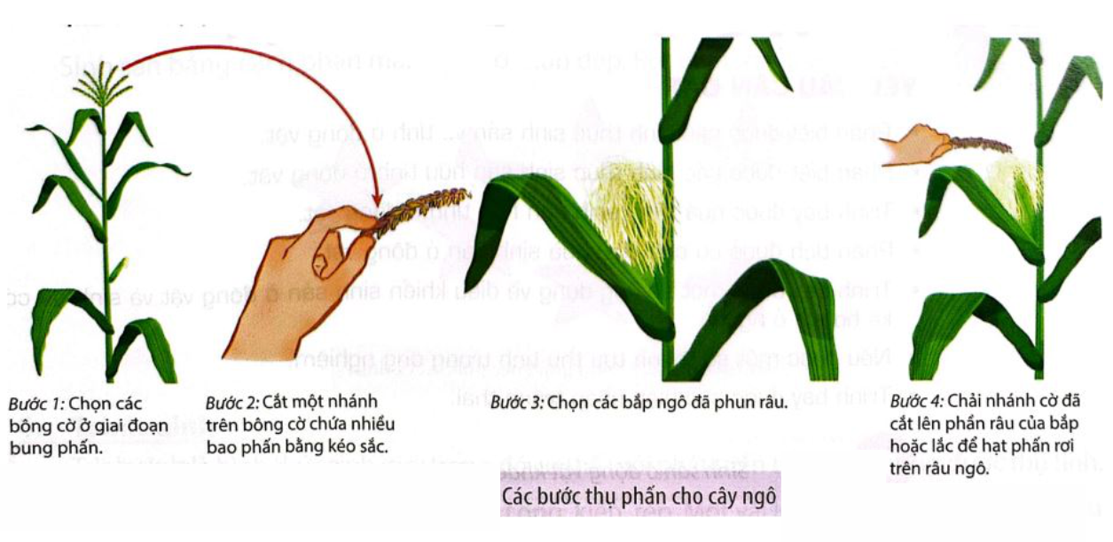

I. Chọn các bông cờ ở giai đoạn bung phấn.

II. Cắt một nhánh trên bông cờ chứa nhiều bao phấn bằng kéo cắt.

III. Chải nhánh cờ đã cắt lên phần đần râu của bắp hoặc lắc để hạt phấn rơi lên râu ngô.

IV. Chọn các bắp ngô đã phun râu.

A. I → II → III → IV.

B. I → III → II → IV.

C. I → II → IV → III.

D. II → I → IV → III.

**Câu 3.** Trong hình thức sinh sản sinh dưỡng tự nhiên, cây con có thể được tạo ra từ những bộ phận nào sau đây của cây mẹ?

(1) Lá. (2) Hoa. (3) Hạt. (4) Rễ.

(5) Thân. (6) Củ. (7) Căn hành. (8) Thân củ.

**A.** 1, 2, 6, 8. **B.** 3, 4, 5, 6, 7, 8.

**C.** 1, 2, 4, 5, 6, 7, 8. **D.** 1, 4, 5, 6, 7, 8.

**Hướng dẫn giải**

**Đáp án D.**

- Sinh sản sinh dưỡng là hình thức sinh sản vô tính trong đó cơ thể mới hình thành từ một bộ phân sinh dưỡng của cơ thể mẹ.

- Loại bỏ (2) Hoa; (3) Hạt

**Câu 4.** Khi nói về hình thức sinh sản sinh dưỡng ở các loài thực vật trong tự nhiên, phát biểu nào sau đây **sai**?

**A.** Ở rau má, cơ thể con được hình thành từ thân bò.

**B.** Ở cỏ gấu, cơ thẻ con được hình thành từ thân rễ.

**C.** Ở khoai tây, cơ thể con được hình thành từ rễ củ.

**D.** Ở cây thuốc bỏng, cơ thể con được hình thành từ lá.

**Hướng dẫn giải**

**Đáp án** C

-Trong hình thức sinh sản sinh dưỡng của khoai tây, cơ thể con được hình thành từ thân củ chứ không phải rễ củ

**Câu 5.** Khi nói về hạt cùa cây hạt kín, phát biểu nào sau đây **sai**?

**A.** Hạt là do noãn đã được thụ tinh phát triển thành.

**B.** Hợp tử trong hạt phát triển thành phôi.

**C.** Tế bào tam bội trong hạt phát triên thành nội nhũ.

**D.** Trong hạt của thực vật có hoa luôn có nội nhũ cung cấp dinh dường nuôi phôi.

**Hướng dẫn giải**

**Đáp án** D

- Hạt là do noãn đã được thụ tinh phát triển thành: Hợp tử trong hạt phát triển thành phôi, Tế bào tam bội trong hạt phát triển thành nội nhũ; vỏ não phát triển thành vỏ hạt.

- Tuy nhiên tùy vào loại hạt mà có thể có hay không có nội nhũ: hạt cây 1 lá mầm có nội nhũ còn hạt cây 2 lá mầm không có nội nhũ mà dinh dưỡng nuôi phôi được chuyển vào 2 lá mầm

**2. CÂU HỎI ĐÚNG – SAI**

**2.1 Biết**

**Câu 1.** Hình trên mô tả kĩ thuật nhân giống vô tính của thực vật, mỗi nhận định sau đây là Đúng hay Sai khi nói về kĩ thuật này ?

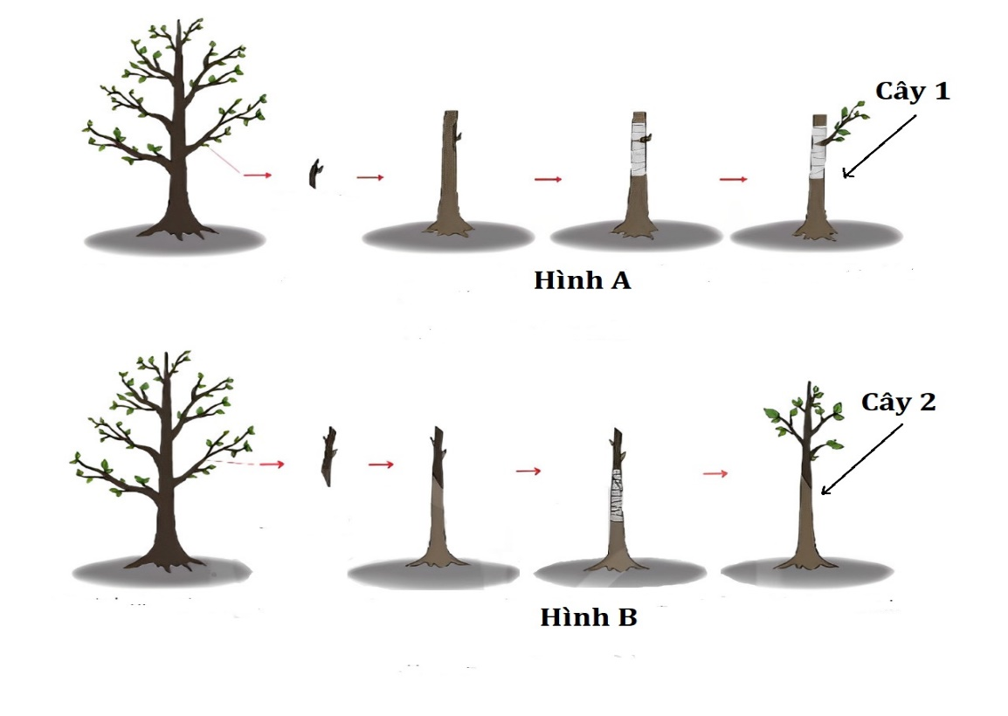

a. Hình A mô tả kĩ thuật ghép cành, Hình B mô tả kĩ thuật ghép mắt.

b. Cây cho cành ghép và cây cho mắt ghép thường là cây có các tính trạng tốt, năng suất cao, chống chịu tốt với môi trường.

c. Có thể ghép các chồi/mắt của cây cùng loài hoặc có quan hệ gần gũi với gốc ghép

d. Các bệnh trên cây mẹ, nhất là do virus có thể lây qua cây con qua nhiều thế hệ.

**Hướng dẫn giải**

a. Sai-A là ghép mắt, B là ghép cành

b. Đúng

c. Đúng

d. Đúng

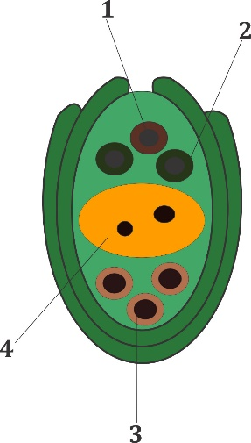**Câu 2.** Hình dưới mô tả túi phôi ở thực vật có hoa, hãy cho biếtmỗi nhận định sau đây Đúng hay Sai ?

|  |  |  |  |
| --- | --- | --- | --- |
| **Ý** | **Mệnh đề** | **Đúng** | **Sai** |
| a. | Các số chú thích là: (1) Tế bào kèm, (2) trứng, (3) tế bào đối cực, (4) tế bào nhân cực, |  | S |
| b. | Tế bào mẹ (2n) của noãn xảy ra các lần phân bào gồm một lần giảm phân và 3 lần nguyên phân để tạo ra túi phôi | Đ |  |
| c. | Số (1) là hợp tử cái kết hợp với hợp tử đực tạo thành hợp tử 2n. |  | S |
| d. | Tinh tử kết hợp với tế bào nhân cực (2n) tạo thành nhân tam bội (3n) | Đ |  |

**Hướng dẫn giải**

a. (1) trứng, (2) tế bào kèm

c. Số (1) là trứng kết hợp với tinh tử tạo thành hợp tử 2n

**Câu 3.** Khi nói về quá trình sinh sản ở thực vật, mỗi nhận định sau đây là Đúng hay Sai ?

|  |  |  |  |
| --- | --- | --- | --- |
| **Ý** | **Mệnh đề** | **Đúng** | **Sai** |
| a. | Quả được hình thành từ đầu nhị. |  | S |
| b. | Sinh sản bào tử tạo ra thế hệ mới từ bào tử được phát sinh do nguyên phân ở những thực vật có xen kẽ thế hệ thể bào tử thể và giao tử thể. |  | S |
| c. | Tự thụ phấn là sự thụ phấn giữa hạt phấn với nhụy của cùng một hoa hay khác hoa cùng một cây. | Đ |  |
| d. | Thụ phấn là quá trình vận chuyển hạt phấn từ nhị đến đầu nhụy. | Đ |  |

**Hướng dẫn giải**

A. Sai. Bầu nhụy

B. Sai. Sinh sản bào tử tạo ra thế hệ mới từ bào tử được phát sinh do giảm phân ở những thực vật có xen kẽ thế hệ thể bào tử thể và giao tử thể.

**Câu 4:**Khi nói vềđặc điểm ưu thế của sinh sản hữu tính so với sinh sản vô tính ở thực vật. Mỗi nhận định sau đây là Đúng hay Sai về đặc điểm này?

|  |  |  |  |
| --- | --- | --- | --- |
| **Ý** | **Mệnh đề** | **Đúng** | **Sai** |
| a. | Có khả năng thích nghi với điều kiện môi trường biến đổi. | Đ |  |
| b. | Tạo ra nhiều biến dị tổ hợp làm nguyên liệu cho chọn giống và tiến hoá. | Đ |  |
| c. | Duy trì ổn định những tính trạng tốt về mặt di truyền. |  | S |
| d. | Là hình thức sinh sản phổ biến. | Đ |  |

**Hướng dẫn giải**

***c. Sai.*** Vì sinh sản hữu tính tạo ra nhiều biến dị tổ hợp

**Câu 5.** Khi nói về ưu điểm của phương pháp nuôi cấy mô. Mỗi nhận định sau đây là Đúng hay Sai về ưu điểm này.

|  |  |  |  |
| --- | --- | --- | --- |
| **Ý** | **Mệnh đề** | **Đúng** | **Sai** |
| a. | Phục chế giống cây quý, hạ giá thành cây con nhờ giảm mặt bằng sản xuất. | Đ |  |
| b. | Nhân nhanh với số lượng lớn cây giống và sạch bệnh. | Đ |  |
| c. | Duy trì những tính trạng mong muốn về mặt di truyền. | Đ |  |
| d. | Dễ tạo ra nhiều biến dị di truyền cung cấp cho chọn giống. |  | S |

**Hướng dẫn giải**

***d. Sai.*** Vìnuôi cây mô không tạo ra các biến dị di truyền.

**Câu 6.** Khi nói về quá trình hình thành hạt. Mỗi nhận định sau đây là Đúng hay Sai về quá trình này.

|  |  |  |  |
| --- | --- | --- | --- |
| **Ý** | **Mệnh đề** | **Đúng** | **Sai** |
| a. | Tế bào tam bội trong hạt phát triển thành nội nhũ. | Đ |  |
| b. | Mọi hạt của thực vật có hoa đều có nội nhũ. |  | S |
| c. | Hợp tử trong hạt phát triển thành phôi. | Đ |  |
| d. | Hạt là noãn đã được thụ tinh phát triển thành. | Đ |  |

**Hướng dẫn giải**

***b. Sai.*** Hạt của cây 1 lá mầm có nội nhũ, hạt của cây 2 lá mầm không có nội nhũ

***2.2. Hiểu***

**Câu 1.** Xét các mệnh đề dưới đây về sinh sản ở thực vật, hãy cho biếtmỗi nhận định sau đây Đúng hay Sai?

|  |  |  |  |
| --- | --- | --- | --- |
| **Ý** | **Mệnh đề** | **Đúng** | **Sai** |
| a. | Lúa thuộc ngành thực vật hạt trần vì hạt thóc không được quả bảo vệ. |  | S |
| b. | Quả không hạt là quả đơn tính. |  | S |
| c. | Cây tre là thực vật có hoa. | Đ |  |
| d. | Mít thuộc nhóm cây có quả đơn hạt. | Đ |  |

**Hướng dẫn giải**

Có 2 phát biểu sai, đó là (a) và (b) sai.

- Vì thực chất hạt thóc là quả thóc chứa bên trong là hạt gạo được vỏ trấu bảo vệ. -Lúa thuộc ngành thực vật hạt kín.

- b sai. Vì có một số quả không hạt hình thành do sau khi thụ tinh thì hạt bị tiêu giảm.

- c đúng. Vì khi đến tuổi sinh lí nhất định cây tre trổ hoa nhưng hoa tre bị thoái hóa nên không thực hiện chức năng sinh sản.

- d đúng. Vì quả mít là dạng quả phức, thực chất mỗi múi mít là một quả mít và chỉ chứa một hạt.

**Câu 2.** Hình bên mô tả quá trình sinh sản hữu tính ở thực vật, mỗi nhận định sau đây là Đúng hay Sai khi nói về quá trình này ?

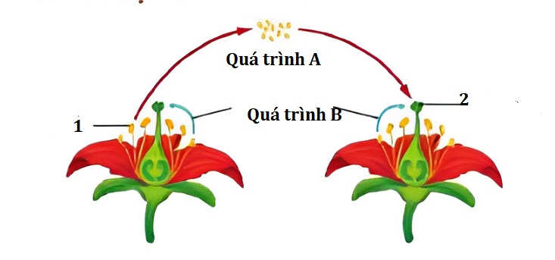

|  |  |  |  |
| --- | --- | --- | --- |
| **Ý** | **Mệnh đề** | **Đúng** | **Sai** |
| a. | Quá trình A là quá trình thụ phấn chéo, quá trình B là tự thụ phấn | Đ |  |
| b. | Quá trình B có thể làm giống thoái hóa qua nhiều thế hệ. | Đ |  |
| c. | Quá trình A được thực hiện nhờ sự hỗ trợ của các loài như ong, bướm hoặc tác động của gió. | Đ |  |
| d. | Quá trình A có thể tạo ra các giống mới có các phẩm chất tốt hơn so với giống ban đầu. | Đ |  |

**Câu 3.** Xét các mệnh đề dưới đây về sự chín của quả, mỗi nhận định sau đây là Đúng hay Sai khi nói về quá trình này?

|  |  |  |  |
| --- | --- | --- | --- |
| **Ý** | **Mệnh đề** | **Đúng** | **Sai** |
| a. | Hàm lượng CO2 trong không khí và sự biến đổi nhiệt độ có sự tác động đến quá trình chín, trực tiếp gây ra những biến đổi màu sắc, cấu trúc, thành phần hóa học khi quả chín. |  | S |
| b. | Để quả mít nhanh chín người ta đóng cọc vào lõi để tác động cơ học làm mít chín nhanh. |  | S |
| c. | Sự chín của quả, những biến đổi xảy ra khi quả chín chỉ xảy ra khi quá đã đến độ tuổi sinh lí nhất định, ngừng sinh trưởng. Khi đó trong cây sự cân bằng hormone có sự thay đổi theo hướng tăng lượng ethylene và giảm lượng auxin. | Đ |  |
| d. | Những biến đổi sinh lí xảy ra khi quả chín (màu sắc, cấu trúc, thành phần hóa học) chủ yếu là do tăng hàm lượng auxin trong quả. |  | S |

**Hướng dẫn giải**

a sai: Hàm lượng CO2 trong không khí và sự biến đổi nhiệt độ có sự tác động đến quá trình chín nhưng nó không trực tiếp gây ra những biến đổi màu sắc, cấu trúc, thành phần hóa học khi quả chín.

b sai vì để lõi tiếp xúc với Oxy

d sai vì chủ yếu là do tăng hàm lượng ethylene

**Câu 4.** Trong các nhận định sau về sinh sản ở thực vật, mỗi nhận định sau đây là Đúng hay Sai khi nói về quá trình này?

|  |  |  |  |
| --- | --- | --- | --- |
| **Ý** | **Mệnh đề** | **Đúng** | **Sai** |
| a. | Quá trình hình thành hạt phấn và hình thành túi phôi đều có chung đặc điểm các tế bào sau giảm phân tiến hành nguyên phân với số lần khác nhau. | Đ |  |
| b. | Từ môt tế bào hoặc một mô thực vật có thể nuôi cấy để phát triển thành một cây hoàn chỉnh là nhờ đặc tính chuyên hoá cao. |  | S |
| c. | Tế bào mẹ giảm phân cho 4 tiểu bào tử  Mỗi tiểu bào tử nguyên phân 1 lần cho 1 hạt phấn chứa 1 tế bào sinh sản và 1 tế bào ống phấn  Tế bào sinh sản nguyên phân một lần tạo 2 giao tử đực. | Đ |  |
| d. | Để nhân giống cây ăn quả lâu năm người ta thường chiết cành vì cây con dễ trồng và ít công chăm sóc |  | S |

**Hướng dẫn giải**

b sai vì nhờ đặc tính toàn năng

**Câu 5.** Khi nói đến quá trình hình hạt phấn ***(hình)*** ở thực vật có hoa. Mỗi nhận định sau đây là Đúng hay Sai về quá trình này.



|  |  |  |  |
| --- | --- | --- | --- |
| **Ý** | **Mệnh đề** | **Đúng** | **Sai** |
| a. | Trong bao phấn, mỗi tế bào mẹ (2n) giảm phân → 4 tế bào con (n), mỗi tế bào con (n) nguyên phân 1 lần → 1 hạt phấn (thể giao tử đực). | Đ |  |
| b. | Mỗi hạt phấn có 4 tinh tử (giao tử đực: n). |  | S |
| c. | Hạt phấn chính là giao tử đực của cây |  | S |
| d. | Trong mỗi hạt phấn tạo ra có tế bào sinh sản (2 tinh tử: n) và tế bào ống phấn. | Đ |  |

**Hướng dẫn giải**

***b. Sai.*** Vìmỗi hạt phấn gồm 2 tế bào:

+ Tế bào bé là tế bào sinh sản.

+ Tế bào lớn là tế bào ống phấn.

c. ***Sai****. Vì Hạt phấn là thể giao tử, chứa tế bào sinh sản, tế bào sinh sản phân chia tạo ra tế bào chứa 2 giao tử đực.*

**Câu 6:** Xét các đặc điểm sau về sinh sản vô tính. Mỗi đặc điểm sau đây là Đúng hay Sai về quá trình này.

|  |  |  |  |
| --- | --- | --- | --- |
| **Ý** | **Mệnh đề** | **Đúng** | **Sai** |
| a. | Cá thể sống độc lập, đơn lẻ vẫn có thể tạo ra con cháu nên có lợi trong trường hợp mật độ quần thể thấp. | Đ |  |
| b. | Tạo ra các cá thể thích nghi tốt với môi trường sống ổn định, ít biến động, nhờ vậy quần thể phát triển nhanh. | Đ |  |
| c. | Tạo ra các cá thể mới giống nhau và giống cá thể mẹ về các đặc điểm di truyền. | Đ |  |
| d. | Cho phép tăng hiệu suất sinh sản vì không phải tiêu tốn năng lượng cho việc tạo giao tử và thụ tinh. | Đ |  |

**3. CÂU HỎI TRẢ LỜI NGẮN**

**3.1. Biết**

#### * Đáp án: 1.

#### * Đáp án: 3.

**Câu 3:**Cho các nhóm thực vật sau: rêu, quyết, thực vật hạt trần, thực vật hạt kín

Hình thức thụ tinh kép xảy ra ở bao nhiêu nhóm thực vật

#### * Đáp án: 1 (TV hạt kín)

**Câu 4.** Có bao nhiêu hình thức sinh sản vô tính ở thực vật trong tự nhiên?

#### * Đáp án: 2

**\* Hướng dẫn giải:**Có 2 hình thức sinh sản vô tính ở thực vật: sinh sản sinh dưỡng và sinh sản bào tử.

**Câu 5.** Cho các bộ phận sau: đế, thân, cành, đài, cánh, rễ, nhị, lá, nhụy. Có bao nhiêu bộ phận là cấu tạo của 1 hoa.

#### * Đáp án: 5.

**\* Hướng dẫn giải:**

Cấu tạo chung của hoa gồm: **(1)** đế hoa, **(2)** đài hoa, **(3)** cánh hoa (tràng hoa), **(4)** bộ nhị (bao phấn, chỉ nhị) và **(5)** bộ nhụy (đầu nhụy, vòi nhụy, bầu nhụy, noãn).

**Câu 6:** Cho các phương pháp sau: Giâm, chiết, trồng bằng hạt, nuôi cấy mô tế bào thực vật, lai tế bào sinh dưỡng, ghép. Trong nông nghiệp, người ta đã áp dụng bao nhiêu phương pháp để nhân giống vô tính cây trồng?

#### * Đáp án: 4.

**\* Hướng dẫn giải:**

- Giâm cành: mía, khoai lang, sắn dây, dâu tằm,...

- Chiết cành: cam, quýt, chanh, bưởi,...

- Ghép cành: xoài cát ghép với xoài tượng, cây táo chua ghép với táo ngọt,...

- Nuôi cấy mô tế bào thực vật: nhân giống việt quất bằng nuôi cấy mô dưới ánh sáng nhân tạo,...

**Câu 8 .** Trong các loại hình thức sinh sản sau đây, có bao nhiêu hình thức thuộc sinh sản vô tính ở thực vật?

1. Sinh sản sinh dưỡng

2. Thụ phấn

3. Sinh sản bằng bào tử

4. Trinh sinh

5. Giao phấn.

6. Nuôi cấy mô

**Đáp án:** 3

1,3,6.

**Câu 9.** Trong các loài sau: cây ăn quả, cỏ, rêu, thông, dương xỉ có bao nhiêu loài có hình thức sinh sản bằng bào tử?

**Đáp án :** 2

Hướng dẫn giải: rêu và dương xỉ SS bằng bào tử

Cỏ, thông, cây ăn quả sinh sản bằng hạt hoặc SS sinh dưỡng

**3.2. Hiểu**

**Câu 2:** Có bao nhiêu phát biểu đúng khi nói về quả?

(I). Quả do bầu nhụy sinh trưởng dày lên chuyển hóa thành.

(II). Quả có vai trò bảo vệ hạt.

(III). Quả do noãn đã thụ tinh phát triển thành.

(IV). Quả không có vai trò trong phát tán hạt.

(V). Quả đơn tính là loại quả phát triển từ bầu nhụy không qua thụ tinh noãn

#### * Đáp án: 4. (Ý I, II, III, IV)

**Câu 4.** Dựa trên hình và kiến thức về sinh sản ở thực vật. Có bao nhiêu phát biểu sau đây đúng về sinh sản vô tính ở thực vật?

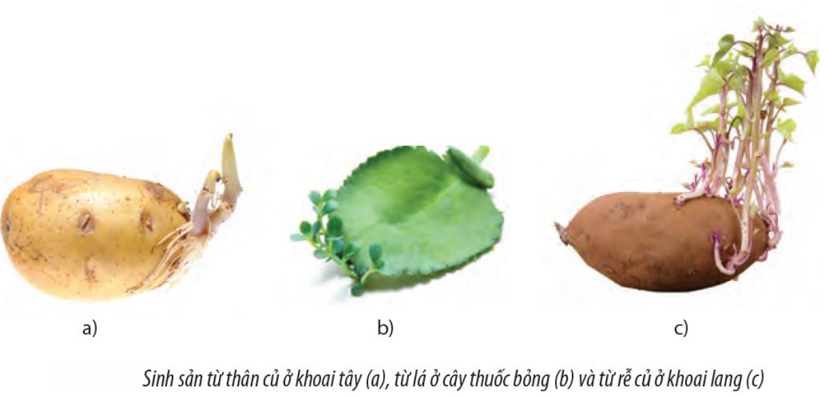

(I). Sinh sản sinh dưỡng là một hình thức sinh sản vô tính.

(II). Từ các bộ phận cơ thể phân tách, tái sinh và tạo thành một cây mới có đặc tính giống như cây mẹ.

(III). Sinh sản sinh dưỡng chỉ xảy ra ở lá, rễ cây và thân của nó.

(IV). Sinh sản này tạo ra thế hệ con với nhiều biến dị đa dạng phong phú.

#### * Đáp án: 3.

**\* Hướng dẫn giải: (I), (II), (III).**

**Câu 5.** Trong các loài sau đây: Cam, rau má, chuối, gừng, cà chua. có bao nhiêu loài sinh sản bằng thân rễ ?

**Đáp án:** 2 (gừng, rau má)

**Câu 7.** Trong các hình thức sinh sản dưới đây, có bao nhiêu ví dụ về sinh sản vô tính?

1. Sinh sản bằng bào tử của rêu. 3. Sinh sản bằng thân rễ ở cây rau má.

2. Sinh sản bằng hạt ở cây lúa. 4. Sinh sản bằng củ ở gừng.

5. Sinh sản bằng hạt ở cây cà chua.

**Đáp án:** 3

1,3,4

**Câu 8.** Muốn ghép cành đạt hiệu quả cao thì phải cắt bỏ hết lá ở cành ghép. Trong các ý sau, có bao nhiêu ý không đúng về mục đích chính của việc cắt bỏ hết lá?

1. Tập trung nước nuôi các cành ghép.

2. Tránh gió mưa làm bay cành ghép.

3. Loại bỏ sâu bệnh trên cành ghép.

4. Tiết kiệm chất dinh dưỡng cung cấp cho lá.

5. Giúp cành ghép chắc chắn hơn.

**Đáp án:** 4

2,3,4,5

**Câu 9.** Khi nói về ưu điểm của phương pháp nuôi cấy mô, có bao nhiêu nhận định sau đây đúng?

1. Nhân nhanh số lượng cây giống lớn.

2. Phục chế được các giống cây quý.

3. Tạo ra các giống cây mới có năng suất cao hơn cây mẹ.

4. Duy trì tính trạng tốt của cây mẹ.

**Đáp án:** 3

1,2,4

**3.3. Vận dụng**

**Câu 1:** Ở cây rêu chân tường, tinh trùng có kiểu gen ABDeg thụ tinh cho noãn cầu có kiểu gen abdEG tạo hợp tử. Hợp tử phát triển thành thể bào tử, sau đó thể bào tử hình thành túi bào tử và mỗi bào tử lại trở thành một cây rêu đơn bội. Hãy cho biết sẽ có bao nhiêu loại kiểu gen khác nhau ở các cây rêu nói trên.

#### * Đáp án: 32.

**\* Hướng dẫn giải:**

Khi thụ tinh giữa giao tử ABDeg với giao tử abdEG sẽ tạo ra hợp tử có kiểu gen là AaBbDdEeGg.

Thể bào tử có kiểu gen AaBbDdEeGg giảm phân tạo bào tử đơn bội thì số loại bào tử là 25 = 32 loại.

Mỗi loại bào tử phát triển thành một cơ thể nên có 32 loại bào tử sẽ phát triển thành 32 loại kiểu gen.

**Câu 2:** Ở loài lúa nước (2n = 24), để hình thành được một hợp tử và một tế bào nội nhũ thì số NST mà môi trường phải cung cấp cho quá trình phân bào để hình thành giao tử là bao nhiêu?

#### * Đáp án: 156.

**\* Hướng dẫn giải:**

Để hình thành một hợp tử và một tế bào nội nhũ thì cần phải có một hạt phấn và một túi phôi. Quá trình diễn ra như sau:

- Tế bào mẹ hạt phấn giảm phân, môi trường cung cấp số NST là **24**.

- Nhân đơn bội nguyên phân để hình thành nên hạt phấn có 2 nhân, môi trường cung cấp số NST là **12**.

- Khi ống phấn nảy mầm, nhân sinh sản của hạt phấn nhân đôi thành 2 tinh tử, môi trường cung cấp số NST là **12**.

- Túi tế bào mẹ túi phôi giảm phân cần môi trường cung cấp số NST là **24**.

- Mỗi tế bào đơn bội nguyên phân 3 lần để hình thành túi phôi, số NST mà môi trường cung cấp là  NST.

- Tổng số NST mà môi trường cung cấp là 24 + 12 + 12 + 24 + 84 = 156 NST.

**Câu 3.** Khi nói đến quá trình hình hạt phấn ***(hình)*** ở thực vật có hoa. Có bao nhiêu phát biểu sau đây đúng?

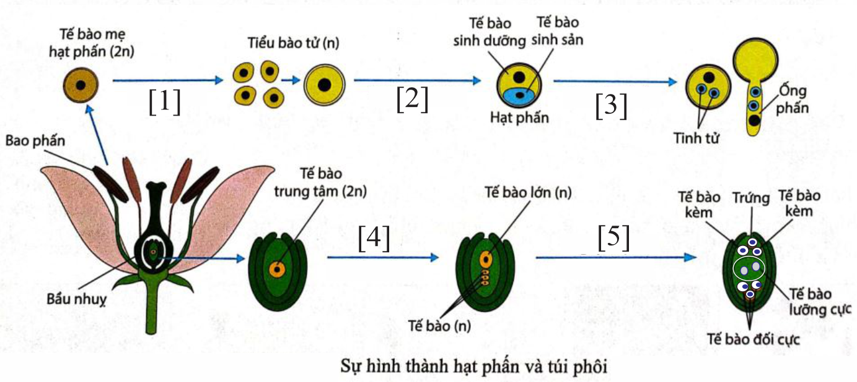

I. [1] Mỗi tế bào mẹ (2n) giảm phân → 4 tế bào con (n).

II. [2] mỗi tế bào (n) nguyên phân → 1 hạt phấn.

III. Mỗi hạt phấn: do sự phân chia tế bào chất không đồng đều nên tế bào bé là tế bào sinh sản, còn tế bào lớn hơn là tế bào ống phấn.

IV. [3] là giai đoạn nguyên phân của tế bào trong hạt phấn.

#### * Đáp án: 4.

**\* Hướng dẫn giải: (I), (II), (III), (IV).**

**-------------- Hết -------------**